关于开展2025-2026学年第一学期
教学质量评价、教材质量评价的通知
学生评价是学校加强教学规范管理、改进教学工作、实现教学质量监控的重要手段与环节，能有效增强教师责任心、优化教学方法，现决定通过教学质量管理平台开展2025-2026学年第一学期教学质量评价和教材质量评价工作，请各系（学院）做好本次评价工作的宣传组织工作，有关事项具体通知如下：
一、评价时间
2026年1月4日8:00—1月8日20:00
二、评价对象
1.本学期开设的所有课程
2.本学期老生所修课程配套使用的所有教材
三、参评人员
1.全体全日制普通本科学生，需对本学期所学课程进行教学质量评价
2.全体全日制普通本科老生，需对本学期所用教材进行教材质量评价
四、操作方法
在教学质量管理平台操作，详见附件1
五、注意事项
1.未完成评价的学生，将不能参加2025-2026学年第二学期第一轮选课。
2.本次网上评价为匿名评价，学生信息完全屏蔽。
3.希望全校学生积极参评，客观评价，学校将根据评价中反映的问题做好未来课程的改进。
技术咨询：刘梦怡，18602837023（8:30-16:30）

教务处、教学质量监控中心
2025年12月29日

附件1
教学质量评价、教材质量评价操作方法

第一步：登录【教学质量管理平台】
  - 网页端登录
进入学校官网，首先点击【VPN】选择【统一身份认证登录】输入统一身份认证账号密码登录统一门户，然后点击【服务中心】找到【教学质量管理平台】即可进入。

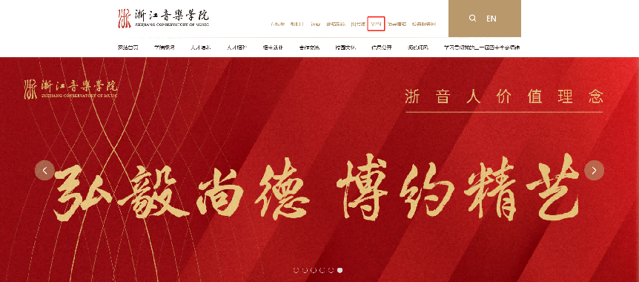
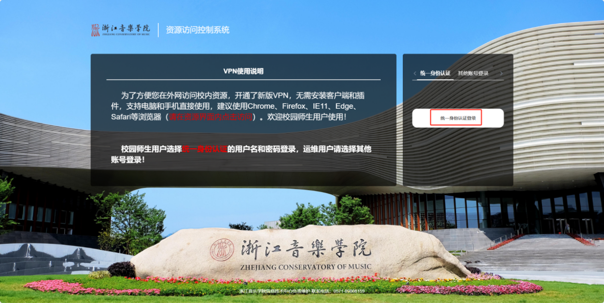
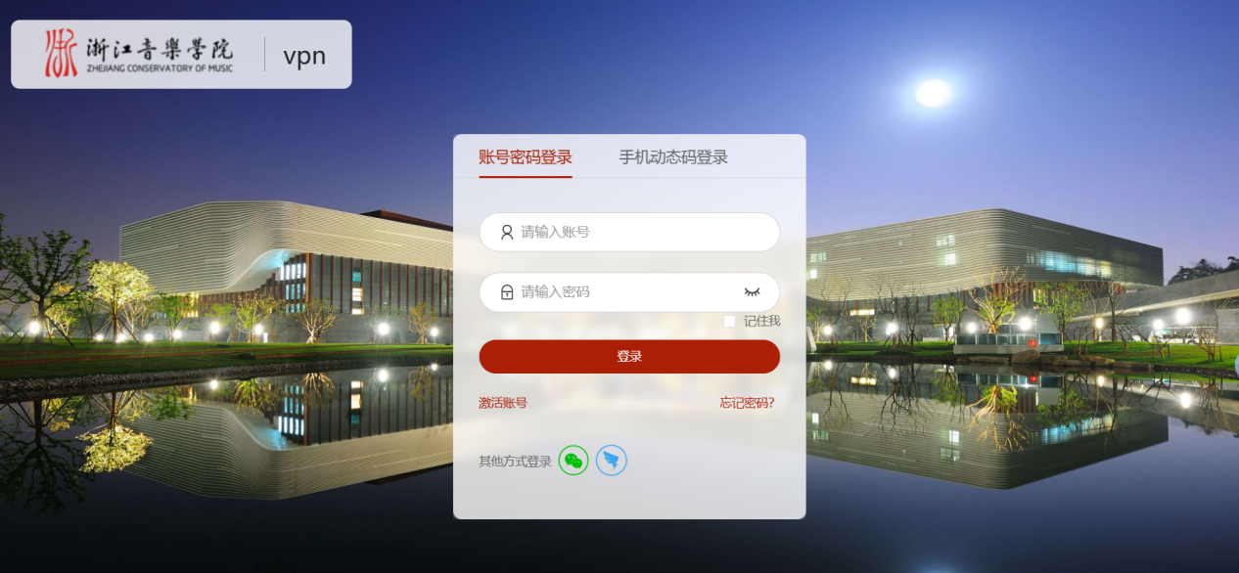

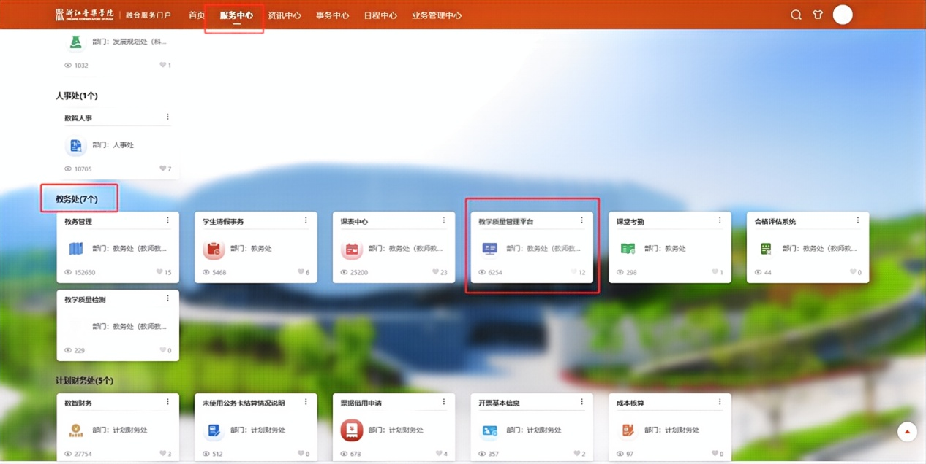
  - 移动端登录
登录【钉钉】后，首先点击下方中间【微门户】，然后点击【更多】进入【广场】界面，找到【教学质量管理平台】点击即可进入评教界面。
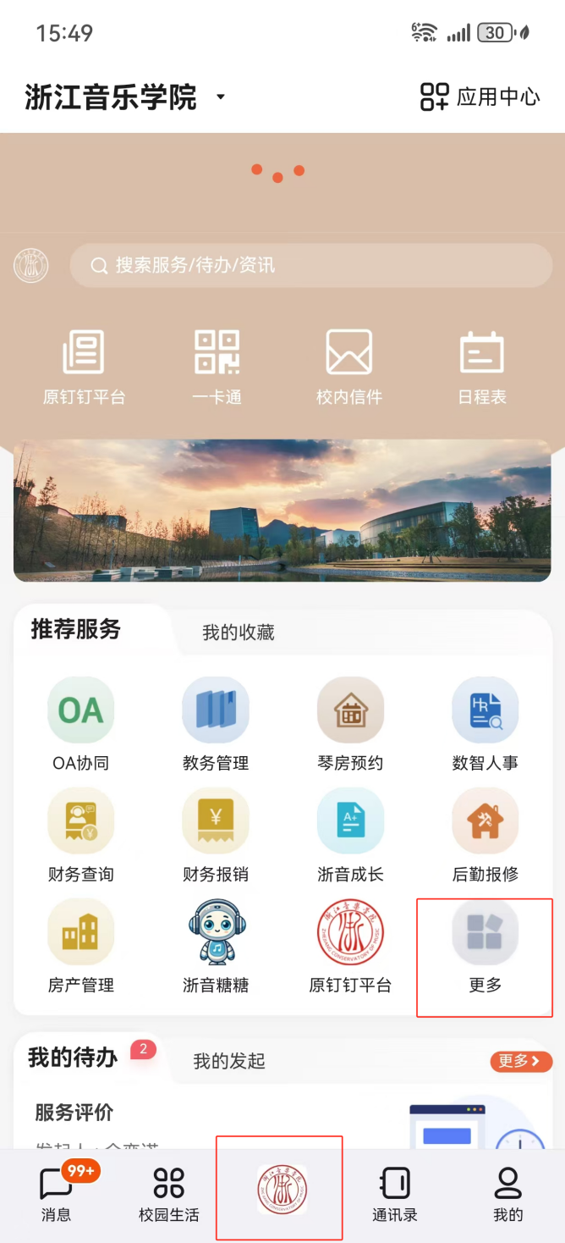

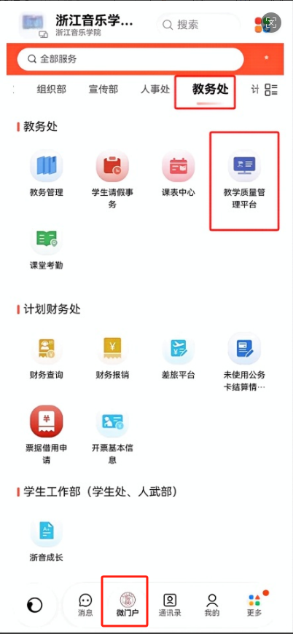

第二步 开始评价

2.1网页版评价

登录后，点击【我的任务】，查看【进行中】的问卷，点击【评价】。
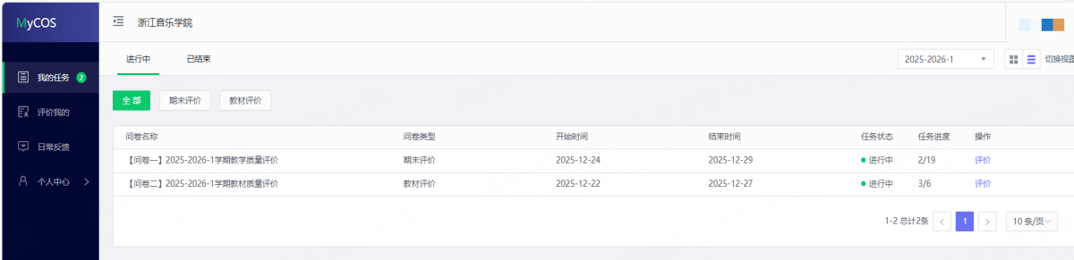
在【未完成】页面，对每门课程进行评价。
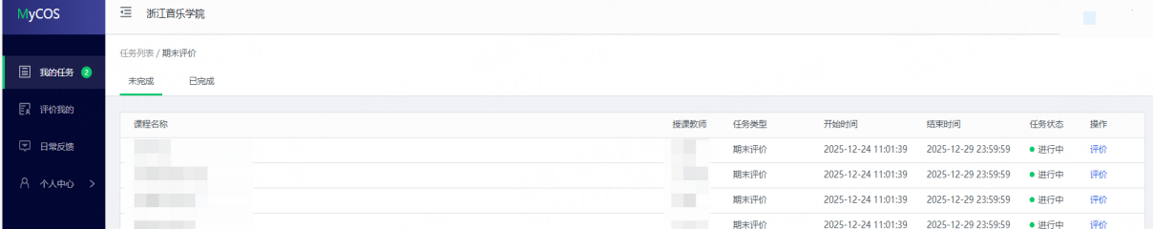

如果该门课程有多位老师授课，请对实际授课的老师进行逐个评价，评价完成后点击“下一位教师”，即可进行下一位教师评价。完成同一门课程的所有教师评价后，即可进行下一门课程评价。

2.2移动端评价
进入平台后，首页【我的问卷】，点击具体任务进行评价，请依次对两份问卷进行评价。
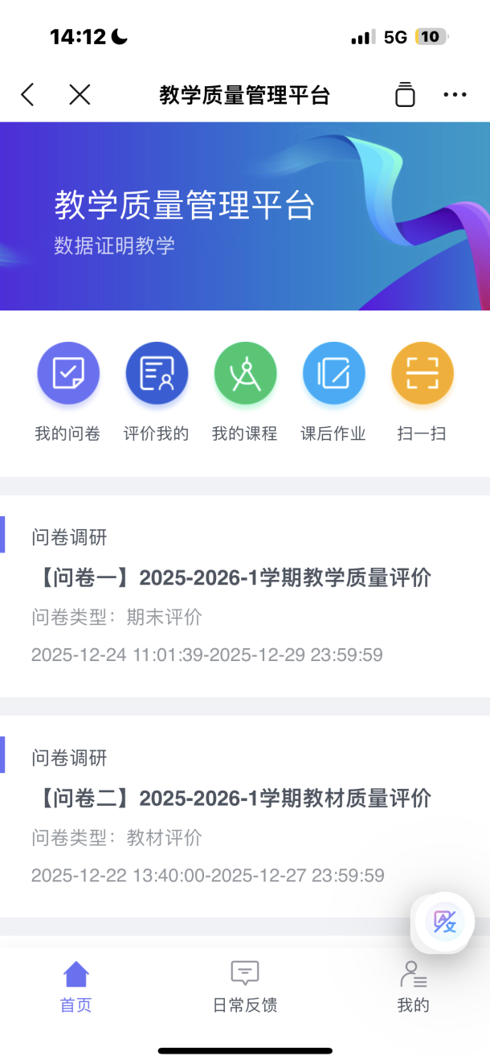
点击问卷后，在未完成一列会显示该学生本学期应评的所有课程，点击相应课程即可进行评价。如果该门课程只有一位教师授课或一本教材，可直接对授课教师/教材进行评价，提交则完成评教，即可进行下一门课程评价。
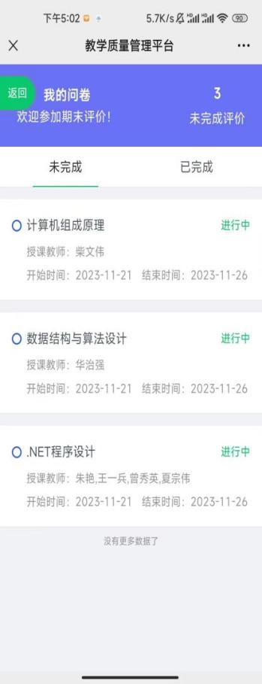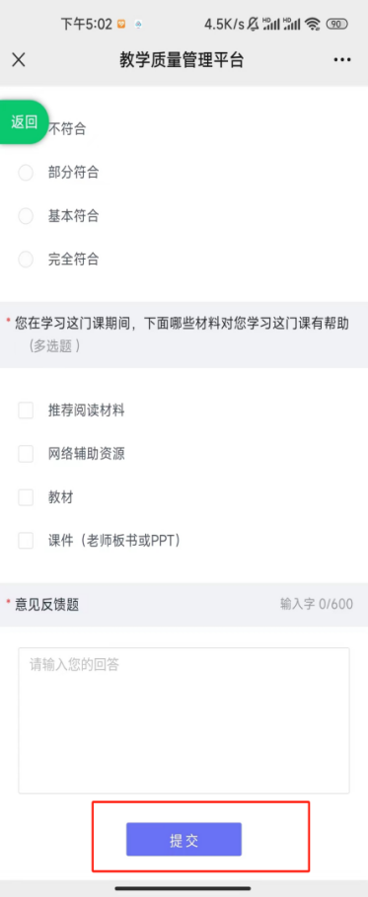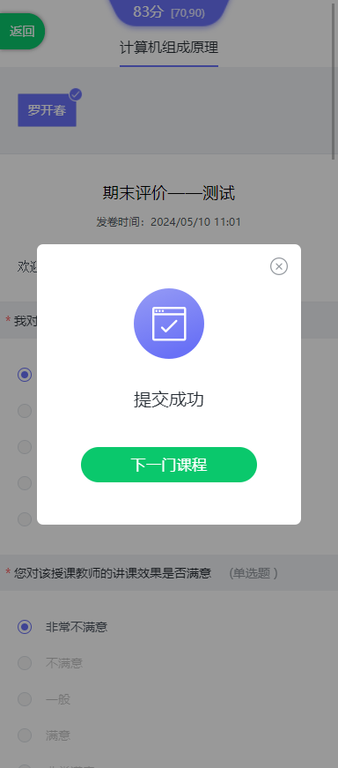
【问卷一：2025-2026-1学期教学质量评价】
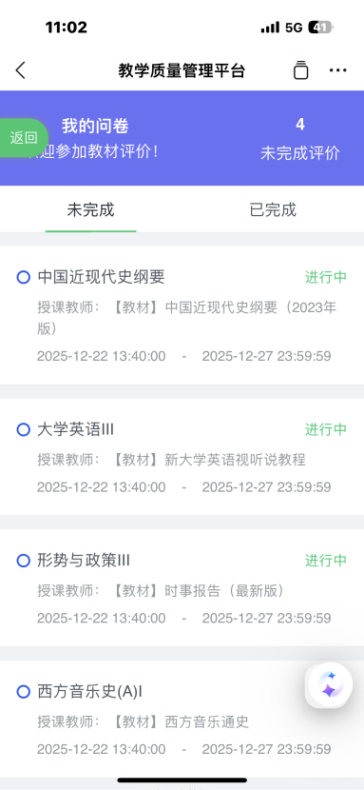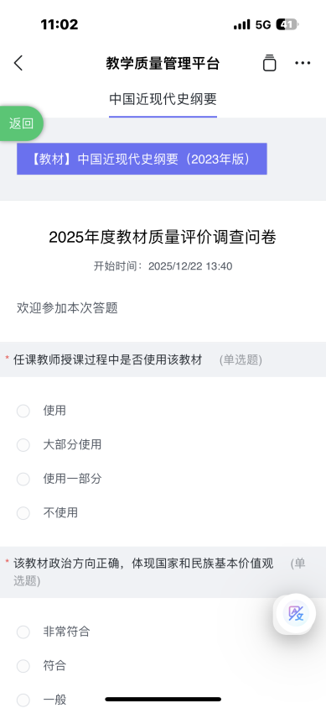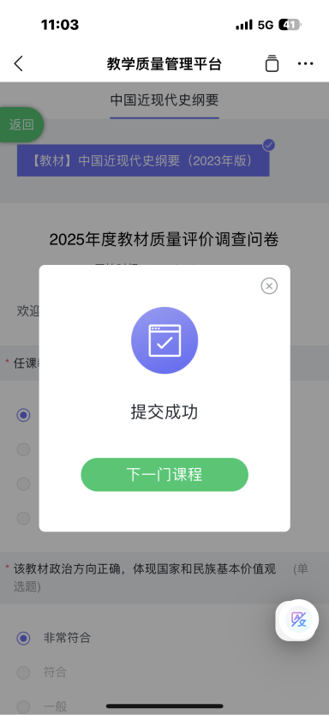
【问卷二：2025-2026-1学期教材质量评价】
如果该门课程有多位教师授课或多本教材，请对授课的教师/教材进行逐个评价，评价完成后点击“下一位教师”，即可进行下一位教师/教材评价。完成同一门课程的所有教师/教材评价后，即可进行下一门课程评价。
